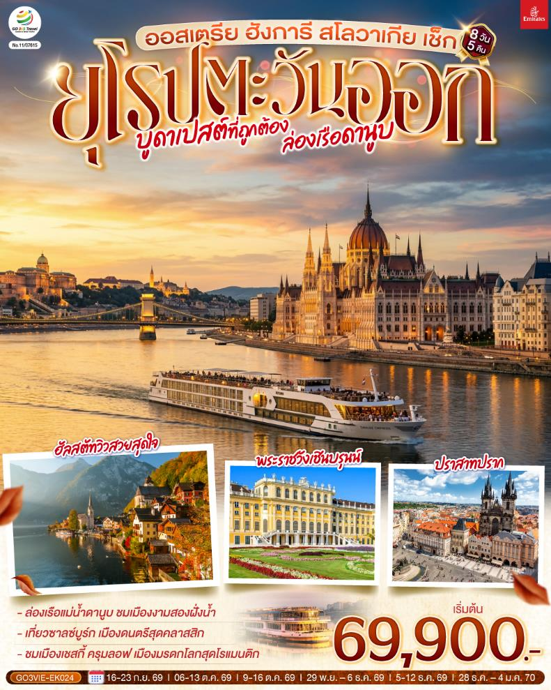


บูดาเปสต์ที่ถูกต้อง ล่องเรือดานูบ
ยุโรปตะวันออก
ออสเตรีย ฮังการี สโลวาเกีย เช็ก
8 วัน 5 คืน โดยสายการบิน EMIRATES (EK)

 | โปรแกรมการเดินทาง | เช้า | เที่ยง | ค่ำ | โรงแรมที่พัก
1 | สนามบินสุวรรณภูมิ | - | - | ✈ | -
2 | ดูไบ – เวียนนา (ออสเตรีย) – บูดาเปสต์ (ฮังการี) | ✈ |  |  | Expo Tower หรือเทียบเท่า
3 | บูดาเปสต์ -ล่องเรือแม่น้ำดานูบ –บราติสลาวา (สโลวาเกีย) - ชมเมืองเก่า – ปราสาทบราติสลาวา - เบอร์โน (เช็ก) - ชมเมืองเก่า |  |  |  | Courtyard by Marriott Brnoหรือเทียบเท่า
4 | ปราก –เข้าชมปราสาทแห่งปราก – เข้าชมมหาวิหารเซนต์วิตุส – ย่านช่างทองโบราณ - สะพานชาร์ล |  |  |  | Uno Prague หรือเทียบเท่า
5 | เชสกี้ ครุมลอฟ – ซาลซ์บูร์ก (ออสเตรีย) – สวนมิราเบล |  |  | X | Leonardo Salzburgหรือเทียบเท่า
6 | ฮัลสตัท – เดินชมวิวหมู่บ้าน - OUTLET – เวียนนา |  |  | X | Austria Trend หรือเทียบเท่า
7 | เวียนนา – เข้าชมพระราชวังเชินบรุนน์ - ถนนคาร์ทเนอร์ - สนามบินเวียนนา |  |  | ✈ | -
8 | สนามบินดูไบ - สนามบินสุวรรณภูมิ | ✈ | ✈ | ✈ | -

กําหนดวันเดินทาง | ผู้ใหญ่พัก 2-3 ท่าน ท่านละ | พักเดี่ยว เพิ่มท่านละ | ราคาทัวร์กรณีมีตั๋วเครื่องบินแล้ว (Join Land) | ราคาเด็กอายุไม่เกิน 11 ขวบ พักกับผู้ใหญ่ 2 ท่าน (ไม่เสริมเตียง)
16-23 ก.ย. 69 | 72,900.- | 9,900.- | 45,900.- | 62,900.-
6-13 ต.ค. 69 | 72,900.- | 9,900.- | 45,900.- | 62,900.-
9-16 ต.ค. 69 | 72,900.- | 9,900.- | 45,900.- | 62,900.-
29 พ.ย. – 6 ธ.ค. 69 | 69,900.- | 8,900.- | 43,900.- | 59,900.-
5-12 ธ.ค. 69 | 72,900.- | 9,900.- | 45,900.- | 62,900.-
28 ธ.ค. – 4 ม.ค. 70 | 79,900.- | 10,900.- | 48,900.- | 69,900.-
ที่นั่งตั๋วชั้นธุรกิจ (Business class) เบื้องต้นชำระเพิ่มประมาณ 90,000 บาท ขึ้นไป
(ราคาตั๋วมีการเปลี่ยนแปลงกรุณาเช็คราคาและที่นั่งกับเจ้าหน้าที่ก่อน)
10 ท่านขึ้นไป พร้อมออกเดินทาง มีหัวหน้าทัวร์ดูแล
ราคาทัวร์ข้างต้นยังไม่รวมค่าทิปมัคคุเทศก์ท้องถิ่นและคนขับรถรวม 16 ยูโร/ท่าน/ทริป
ราคาทัวร์ข้างต้นยังไม่รวมค่าทิปหัวหน้าทัวร์ที่ดูแลคณะจากเมืองไทย 24 ยูโร/ท่าน/ทริป

วันที่หนึ่ง | สนามบินสุวรรณภูมิ
18.00 น. | คณะพร้อมกัน ณ สนามบินสุวรรณภูมิ อาคารผู้โดยสารระหว่างประเทศ ประตู 8 เคาน์เตอร์ T  สายการบิน Emirates เจ้าหน้าที่คอยต้อนรับและอำนวยความสะดวก
วันที่สอง | ดูไบ – เวียนนา (ออสเตรีย) – บูดาเปสต์ (ฮังการี)
05.50 น. | ออกเดินทางสู่จากสนามบินสุวรรณภูมิ โดยสายการบิน Emirates เที่ยวบินที่ EK 377
06.00 น. | เดินทางถึงสนามบินดูไบ รอเปลี่ยนเครื่อง
08.55 น. | ออกเดินทางจากสนามบินดูไบ โดยสายการบิน Emirates เที่ยวบินที่ EK 127
12.55 น. | เดินทางถึง สนามบินเวทชาท กรุงเวียนนา ประเทศออสเตรีย (เวลาท้องถิ่นช้ากว่าประเทศไทย 5 ชั่วโมง) หลังจากนั้นผ่านขั้นตอนการตรวจคนเข้าเมือง เดินทางสู่กรุงเวียนนา (Vienna) เมืองหลวงของประเทศออสเตรีย
 | นำท่านเดินทางผ่านย่านเกษตรกรรมข้ามพรมแดนสู่ กรุงบูดาเปสต์ (Budapest) เมืองหลวงของ ประเทศฮังการี (Hungary) ซึ่งได้ชื่อว่าเป็นเมืองที่ทันสมัยและสวยงามด้วยศิลปวัฒนธรรมของชนหลายเชื้อชาติที่มีอารยธรรม รุ่งเรืองมานานกว่าพันปี ถึงกับได้รับการขนานนามว่าเป็น “ไข่มุกแห่งแม่น้ำดานูบ” ชมเมืองที่ได้ชื่อว่างดงามติดอันดับโลกด้วยทัศนียภาพบนสองฝั่งแม่น้ำดานูบ
 | นำท่านชมบริเวณ CASTLE HILL ซึ่งเต็มไปด้วยสถาปัตยกรรมโบราณอันทรงคุณค่า ถ่ายรูปด้านนอกของอาคารพระราชวังโบราณ และชมบริเวณรอบนอกโบสถ์แมทเธียส (Matthias Church) ซึ่งเคยใช้เป็นสถานที่จัดพิธีสวมมงกุฎให้กษัตริย์มาแล้วหลายพระองค์ ชื่อโบสถ์มาจากชื่อกษัตริย์แมทเธียส ซึ่งเป็นกษัตริย์ที่ทรงพระปรีชาสามารถมาก และยังเป็นกษัตริย์ผู้ทรงสร้างสิ่งก่อสร้างที่งดงามในเมืองหลวงต่างๆ อีกมากมาย ตัวโบสถ์สร้างแบบสไตล์นีโอ-โกธิค หลังคาสลับสีสวยงามอันเป็นจุดเด่นที่สุดในศตวรรษที่ 15 ถัดจากโบสถ์เป็นอนุสาวรีย์ของพระเจ้าสตีเฟ่นที่ 1 พระบรมรูปทรงม้า ผลงานประติมากรรมที่งดงามแห่งศตวรรษที่ 11 ตั้งอยู่ทางด้านหน้า ป้อมชาวประมง (Fisherman’s Bastion) จุดชมวิวเหนือเมืองบูดาเปสต์ที่ท่านสามารถชมความงามของแม่น้ำดานูบได้เป็นอย่างดี ป้อมแห่งนี้สร้างขึ้นตั้งแต่ปีค.ศ.1905 โดยกลุ่มชาวประมงฮังกาเรียน
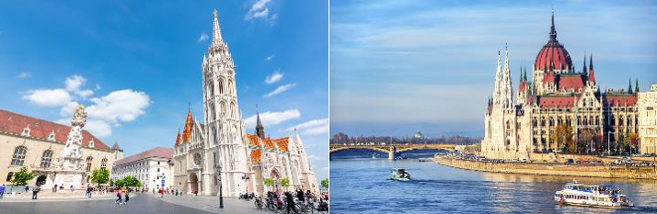
ค่ำ | รับประทานอาหารค่ำ ณ ภัตตาคารอาหารพื้นเมือง
ที่พัก | นำท่านเข้าสู่ที่พัก Expo Tower หรือเทียบเท่า
วันที่สาม | บูดาเปสต์ -ล่องเรือแม่น้ำดานูบ –บราติสลาวา (สโลวาเกีย) - ชมเมืองเก่า – ปราสาทบราติสลาวา - เบอร์โน (เช็ก) - ชมเมืองเก่า
เช้า | รับประทานอาหารเช้า ณ ห้องอาหารโรงแรม
 | นำท่านล่องเรือแม่น้ำดานูบอันเลื่องชื่อ ชมความงามของทิวทัศน์และอารยะธรรมของฮังการีในช่วง 600-800 ปีมาแล้วที่ตั้งเรียงรายกันอยู่ 2 ฟากฝั่ง ชมความตระการตาของอาคารต่างๆ อาทิ อาคารรัฐสภาซึ่งงดงามเป็นที่ร่ำลือ ด้วยสถาปัตยกรรมแบบโกธิคบนตัวอาคารประกอบด้วยยอดสูงถึง 365 ยอด นอกจากนี้ท่านจะได้ชมสะพานเชน สะพานถาวรแห่งแรกที่สร้างข้ามแม่น้ำดานูบ โดยนาย WILLIAM TIERNEY CLARK วิศวกรชาวอังกฤษ เหล็กทุกชิ้นที่ใช้ในการสร้างได้ถูกนำมาจากประเทศอังกฤษเช่นกัน (การล่องเรือขึ้นอยู่กับสภาพอากาศ โดยเฉพาะในช่วงฤดุหนาว น้ำในแม่น้ำอาจกลายเป็นน้ำแข็ง จนไม่สามารถล่องเรือได้ หรือมีเหตุการณ์อื่น ๆ จนไม่สามารถล่องเรือได้ ทางบริษัทขอคืนเงินจำนวน 10 ยูโรต่อท่าน)
กลางวัน | รับประทานอาหารกลางวัน ณ ภัตตาคารอาหารจีน
 | นำท่านเดินทางสู่ กรุงบราติสลาวา (Bratislava) เมืองหลวงและเมืองที่ใหญ่ที่สุดของประเทศสโลวัก (Slovak) ตั้งอยู่ริมฝั่งแม่น้ำดานูบที่บริเวณพรมแดนของ สโลวัค ออสเตรีย และฮังการี และใกล้กับพรมแดนสาธารณรัฐเช็ก นำท่านชมบรรยากาศของกรุงบราติสลาวา ซึ่งเป็นที่ตั้งของรัฐสภาแห่งสโลวัก นำท่านถ่ายรูปคู่กับ ปราสาทบราติสลาวา (Bratislava Castle) ซึ่งเป็นอาคารทรงสี่เหลี่ยมผืนผ้าตั้งอยู่บนเนินเขา ริมฝั่งแม่น้ำดานูบ ท่านสามารถชมทัศนียภาพอันงดงามของเมืองได้จากมุมของปราสาทแห่งนี้ จากนั้นนำท่านเดินเล่นย่านเมืองเก่าที่สวยงามของกรุงบราติสลาวา ถ่ายรูปกับ คูมิล Cumil Man at work รูปปั้นคนโผล่จากท่อระบาย จัดเป็นประติมากรรมในเขตเมืองเก่าของบราติสลาวา และรูปปั้นแปลกๆ ได้รับการสร้างขึ้นในปี ค.ศ.1997 ซึ่งกลายมาเป็นสัญลักษณ์ของเมืองบราติสลาวา
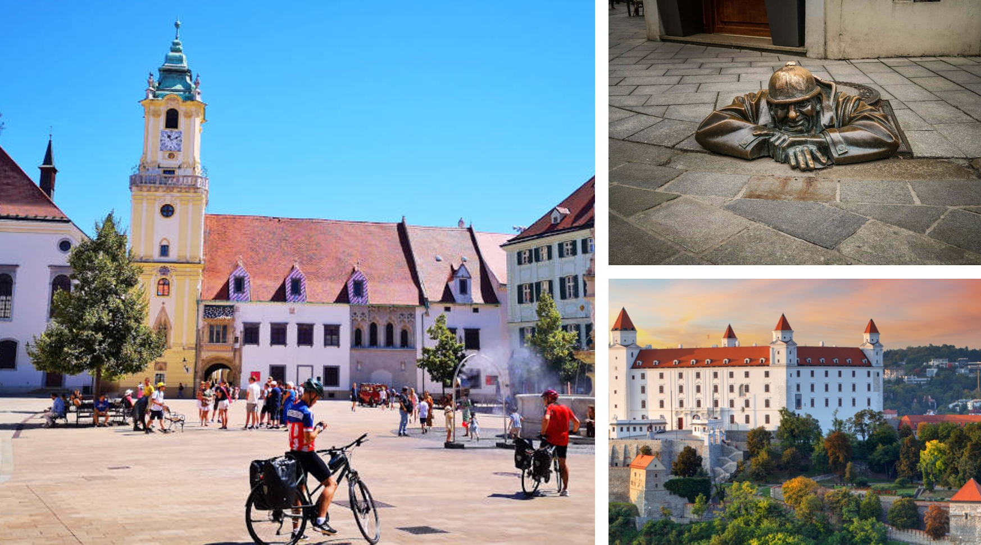
 | นำท่านเดินทางข้ามพรมแดนเข้าสู่ประเทศสาธารณรัฐเช็ก โดยเดินทางผ่านเข้าสู่ เมืองเบอร์โน Brno เมืองใหญ่อันดับ 2 ของสาธารณรัฐเช็ก Czech Republic รองจากกรุงปราก เมืองเบอร์โน เป็นเมืองประวัติศาสตร์อีกแห่งหนึ่งของสาธารณรัฐเช็กและเป็นเมืองหลวงของแคว้นโมเรเวียใต้ South Moravia มาตั้งปี ค.ศ.1641 และยังได้เป็นที่รู้จักในด้านความโดดเด่นของสถาปัตยกรรมศิลปะที่งามสง่าซึ่งได้รับการยกย่องให้เป็นเมืองมรดกโลก นำท่านชมและถ่ายรูปกับกับมหาวิหารเซ้นต์ปีเตอร์และพอล Brno’s Cathedral of St.Peter and Paul ที่ตั้งอยู่บนเนินเขาเพ็ทรอฟ มหาวิหารแห่งนี้ได้รับการบูรณะหลายครั้งและได้รับการปรับเปลี่ยนเป็นแบบสไตล์บาโร้ค และแบบนีโอ-โกธิคตามลำดับ
ค่ำ | รับประทานอาหารค่ำ ณ ภัตตาคารอาหารจีน
ที่พัก | นำท่านเข้าสู่ที่พัก Courtyard by Marriott Brnoหรือเทียบเท่า
วันที่สี่ | ปราก –เข้าชมปราสาทแห่งปราก – เข้าชมมหาวิหารเซนต์วิตุส – ย่านช่างทองโบราณ - สะพานชาร์ล
เช้า | รับประทานอาหารเช้า ณ ห้องอาหารโรงแรม
 | นำท่านเดินทางสู่ กรุงปราก (Prague) เมืองหลวงของประเทศสาธารณรัฐเช็ก อดีตเมืองหลวงของสาธารณรัฐเช็กโกสโลวาเกีย ซึ่งได้สมญานามมากมาย เช่น นครแห่งปราสาท และโรมแห่งอุดรทิศ
 | นำท่านเข้าชม หมู่ปราสาทแห่งปราก (Prague Castle) ที่สร้างขึ้นอยู่บนเนินเขาตั้งแต่สมัยคริสต์ศตวรรษที่ 9 ในสมัยเจ้าชาย Borivoj แห่งราชวงศ์ Premyslids ซึ่งเป็นทำเนียบของประธานาธิบดีตั้งแต่ปี ค.ศ. 1819 จนถึงปัจจุบัน เข้าชม มหาวิหารเซนต์ วิตุส (St.Vitus Cathedral) อันงามสง่าด้วยสถาปัตยกรรมแบบโกธิคในสมัยศตวรรษที่ 14 นับว่าเป็นมหาวิหารสไตล์โกธิคที่ใหญ่ที่สุดในกรุงปราก ซึ่งพระเจ้าชาร์ลที่ 4 โปรดให้สร้างขึ้นในปี ค.ศ.1344 ภายในเป็นที่เก็บพระศพของกษัตริย์ที่สำคัญในอดีต เช่น พระเจ้าชาร์ลที่ 4, พระเจ้าเฟอร์ดินานด์ที่ 1 และ พระเจ้าแมกซิมิเลี่ยนที่ 2 เป็นต้น (กรณีมีพิธีภายในมหาวิหาร อาจไม่ได้รับอนุญาตให้เข้าชม) แล้วถ่ายรูปพระราชวังหลวง (Royal Palace) ที่เป็นหนึ่งในส่วนที่เก่าแก่ที่สุดของปราสาท ซึ่งใช้เป็นที่ประทับของเจ้าชายโบฮีเมียนทั้งหลาย แล้วเดินเข้าสู่ย่านช่างทองโบราณ Golden Lane ซึ่งปัจจุบันมีร้านขายของที่ระลึก วางจำหน่ายอยู่มากมาย
กลางวัน | รับประทานอาหารกลางวัน ณ ภัตตาคารอาหารไทย
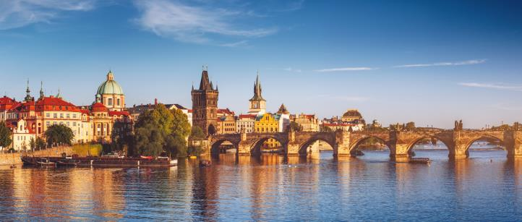
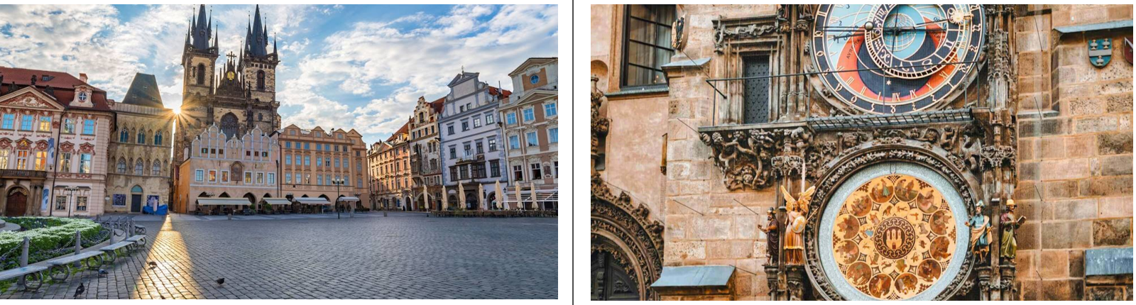
 | นำท่านเดินเล่นบน สะพานชาร์ล (Charles Bridge) สะพานเก่าแก่ข้ามแม่น้ำวัลตาวา สไตล์โกธิคที่สร้างขึ้นตั้งแต่กลางคริสต์ศตวรรษที่ 14 สมัยพระเจ้าชาร์ลที่ 4 ชมรูปปั้นโลหะของเหล่านักบุญที่ตั้งอยู่สองข้างราวสะพานกว่า 30 องค์ ชมประตูเมืองเก่า “Powder Gate” ขอบเขตเมืองในสมัยโบราณ, ศาลาว่าการเมืองหลังเก่า (Old town Hall) ที่สร้างมาตั้งแต่ปี ค.ศ.1338 มีจุดเด่นคือ นาฬิกาดาราศาสตร์ (Astronomical Clock) ที่สวยงามและยังตีบอกเวลาทุกๆ ชั่วโมง ให้เวลาท่านเดินอิสระเดินเล่นย่านเมืองเก่า ให้ท่านได้เลือกซื้อสินค้าพื้นเมือง เช่น เครื่องแก้วโบฮีเมียน
ค่ำ | รับประทานอาหารค่ำ ณ ภัตตาคารอาหารพื้นเมือง
ที่พัก | นำท่านเข้าสู่ที่พัก Uno Prague หรือเทียบเท่า
วันที่ห้า |  | เชสกี้ ครุมลอฟ – ซาลซ์บูร์ก (ออสเตรีย) – สวนมิราเบล
เช้า |  | รับประทานอาหารเช้า ณ ห้องอาหารของโรงแรม
 |  | นำท่านเดินทางสู่เมืองมรดกโลก เชสกี้ ครุมลอฟ (Cesky Krumlov) เมืองที่ได้ชื่อว่าเป็นเพชรเม็ดงามแห่งโบฮีเมีย และยังเป็นเมืองที่ได้รับการยกย่องจากองค์การ UNESCO ให้เป็นเมืองมรดกโลกในปี ค.ศ.1992 (World Heritage) เมืองแห่งนี้ตั้งอยู่ริมสองฝั่งของแม่น้ำวัลตาวา ความโดดเด่นของเมืองที่มีอาคารเก่าแก่ตั้งแต่ยุคกลางกว่า 300 ปี หลังได้รับการอนุรักษ์และขึ้นทะเบียนไว้ให้เป็นสถานที่สำคัญแห่งหนึ่งของโลก นำท่านชม ปราสาทครุมลอฟ (Krumlov Castle) จากบริเวณรอบนอก ซึ่งสร้างขึ้นในปีค.ศ.1250 ถือเป็นปราสาทที่ใหญ่เป็นอันดับสองของประเทศรองลงมาจากปราสาทปราก มีอายุเก่าแก่กว่า 700 ปี ซึ่งตั้งอยู่ริมฝั่งแม่น้ำวอลตาวา (Valtawa River) ตรงบริเวณคุ้งน้ำ ฝั่งตรงข้ามเป็นย่านเมืองเก่าคลาสสิค Senete Square และโบสถ์เก่ากลางเมือง
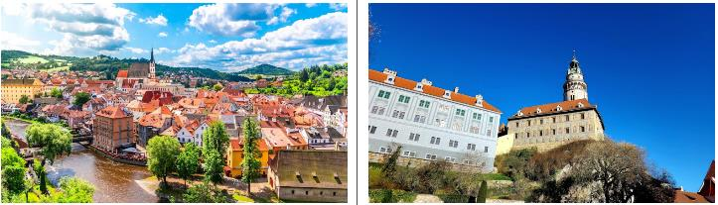
กลางวัน |  | รับประทานอาหารกลางวัน ณ ภัตตาคารอาหารจีน
 |  | นำท่านเดินทางเข้าสู่ประเทศออสเตรีย โดยเดินทางเข้าสู่ เมืองซาลซ์บูร์ก (Salzburg) เมืองที่เป็นบ้านเกิดของนักดนตรีเอก “วูล์ฟกัง อมาดิอุส โมสาร์ท (Wolfgang Amadeus Mozart)” ที่มีชื่อเสียงก้องโลก โดยเมืองซาลซ์บูร์กมีความหมายว่า “ปราสาทเกลือ” เยี่ยมชมเขตเมืองเก่าศิลปะบาโรกที่ตั้งอยู่บนฝั่งแม่น้ำซัลซาค เมืองซาลซ์บูร์กเคยเป็นที่ประทับถาวรของอาร์คบิชอป และเป็นศูนย์กลางทางศาสนาคริสต์นิกายคาทอลิกที่สำคัญยิ่งของบรรดาประเทศที่ใช้ภาษาเยอรมัน นำท่านชมสวนมิราเบลล์ (Mirabel Garden) ซึ่งเป็นฉากหนึ่งในการถ่ายทำภาพยนตร์เรื่อง “มนต์รักเพลงสวรรค์” (The Sound of Music) ที่โด่งดังไปทั่วโลก จากนั้นนำท่านเดินเท้าสู่ถนนเกไทรย์เดอกาสเซอ (Getreidegasse) ถนนชื่อดังย่านกลางเมืองเก่ามีร้านค้าแบรนด์เนมมากมาย บ้านเรือนที่ตั้งอยู่เรียงรายบนถนนสายนี้ถูกสร้างขึ้นในศตวรรษที่ 15-18 ลักษณะเด่น คือมีป้ายเหล็กสัญลักษณ์ต่างๆ ที่ทำด้วยมือและกรอบหน้าต่างเป็นภาพปูนปั้นแกะสลักประดับอยู่ และยังมีสถานที่ที่น่าสนใจ ได้แก่ บ้านเกิดโมสาร์ท ที่เคยอาศัยอยู่ในบ้านหลังนี้มากกว่า 20 ปี บ้านหลังนี้ถูกดัดแปลงให้เป็นพิพิธภัณฑ์ ภายในบ้านหลังนี้ยังทำให้เหมือนตอนที่โมสาร์ทมีชีวิตอยู่มากที่สุด
ค่ำ |  | อิสระอาหารค่ำตามอัธยาศัย
ที่พัก |  | นำท่านเข้าสู่ที่พัก Leonardo Salzburgหรือเทียบเท่า
วันที่หก |  | ฮัลสตัท – เดินชมวิวหมู่บ้าน - OUTLET – เวียนนา
เช้า |  | รับประทานอาหารเช้า ณ ห้องอาหารของโรงแรม
 |  | นำท่านเดินทางสู่ หมู่บ้านฮัลสตัท (Hallstatt) หมู่บ้านมรดกโลกแสนสวยที่มีอายุกว่า 4,500 ปี ฮัลสตัทเป็นเมืองและหมู่บ้านที่ตั้งอยู่ริมทะเลสาบ โอบล้อมด้วยขุนเขาและป่าสีเขียวขจีที่มีสวยงามราวกับภาพวาด กล่าวกันว่าเป็นเมืองที่โรแมนติกที่สุดใน Salzkammergut เขตที่อยู่บนอัพเพอร์ออสเตรีย และมีทะเลสาบที่สวยงามถึง 76 แห่ง ออสเตรียให้ฉายาเมืองนี้ว่าเป็นไข่มุกแห่งออสเตรีย และเป็นพื้นที่มรดกโลกของ Unesco Cultural-Historical Heritage เพียงเดินเที่ยวชมเมืองเสมือนหนึ่งท่านอยู่ในภวังค์แห่งความฝัน
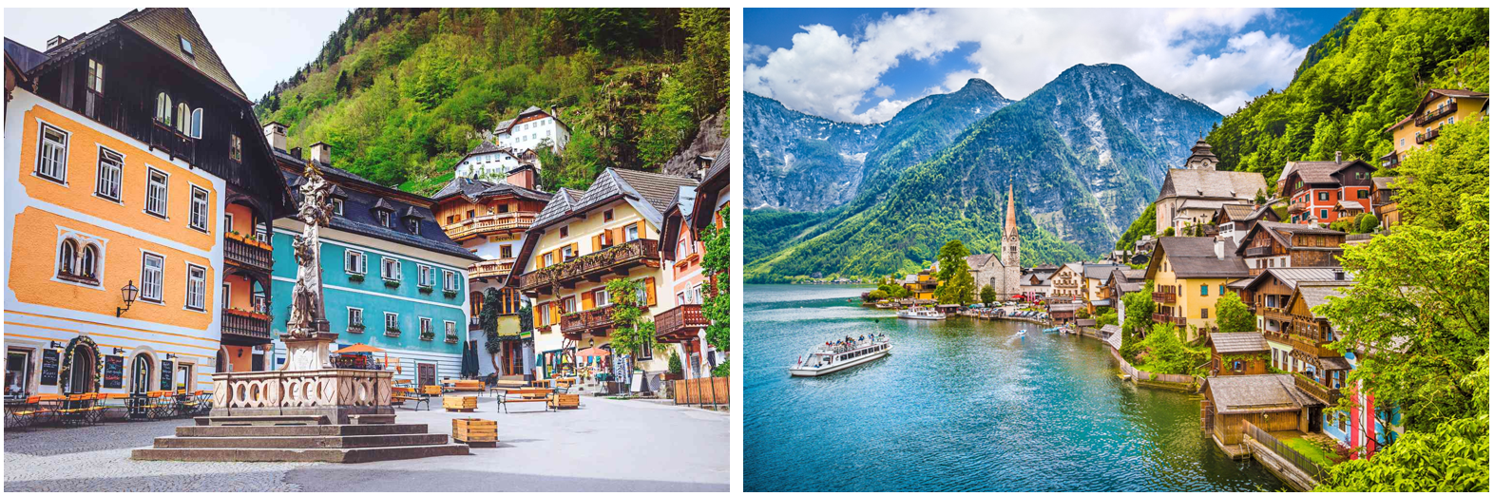
กลางวัน |  | รับประทานอาหารกลางวัน ณ ภัตตาคารอาหารพื้นเมือง
 |  |  | นำท่านเดินทางสู่ Mc Arthur Glen Designer Outlet in Parndorf เอ๊าท์เล็ตขนาดใหญ่ในโซนยุโรตะวันออก ให้เวลาท่านได้อิสระช้อปปิ้งสินค้าแบรนด์เนมมากมาย อาทิเช่น Gucci, Bally, Hugo Boss, Benetton, Burberry, Calvin Klein, Crocs, Furla, Geox, Lacoste, Nike, Oakley, Diesel, Adidas, Michael Kors, Prada, Samsonite, Dyson และอื่นๆ อีกมากมายรวมถึงร้านค้าร้านอาหารต่างๆ ได้แก่ Artner, Nordsee, Amici Napoli, Bistrot Italiano, Burger King, Doner Bors, Leon Street Food, Pretzels Paradise, Sacher Café เป็นต้น
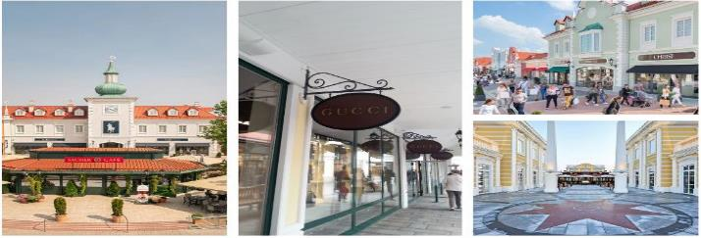
ค่ำ |  | อิสระอาหารค่ำตามอัธยาศัย
 |  | นำท่านเดินทางสู่กรุงเวียนนา (Vienna) เมืองหลวงของประเทศออสเตรีย
ที่พัก |  | นำท่านเข้าสู่ที่พัก Austria Trend Vienna หรือเทียบเท่า
วันที่เจ็ด |  | เวียนนา – เข้าชมพระราชวังเชินบรุนน์ - ถนนคาร์ทเนอร์ - สนามบินเวียนนา
เช้า |  | รับประทานอาหารเช้า ณ ห้องอาหารของโรงแรม
 |  | จากนั้นนำท่านเข้าชมความงดงามของพระราชวังเชินบรุนน์ (Schoenbrunn Palace) แห่งราชวงศ์ฮอฟบูร์ก ซึ่งมีประวัติการสร้างมาตั้งแต่กลางคริสต์ศตวรรษที่ 16 และต่อมาพระนางมาเรีย เทเรซ่า ให้สร้างขึ้นใหม่อย่างสง่างามด้วยจำนวนห้องถึง 1,441 ห้องในระหว่างปี ค.ศ.1744 – 1749 เพื่อใช้เป็นพระราชวังฤดูร้อน ชมความโอ่อ่าของท้องพระโรงและพลับพลาที่ประทับ ซึ่งได้รับการตกแต่งอย่างวิจิตรบรรจง และสวยงามไม่แพ้พระราชวังแวร์ซายของฝรั่งเศส
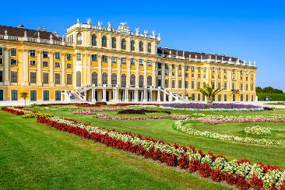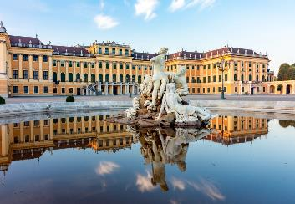
กลางวัน |  | รับประทานอาหารกลางวัน ณ ภัตตาคารอาหารจีน
 |  | นำท่านนั่งรถชมถนนสายวงแหวน (Ringstrasse) ที่แวดล้อมไปด้วยอาคารอันงดงามสถาปัตยกรรมเก่าแก่ ผ่านชมโรงละครโอเปร่า ที่สร้างขึ้นในระหว่างปี ค.ศ.1863-1869 แต่ตัวอาคารได้ถูกทำลายไปในระหว่างสงครามโลกครั้งที่ 2 และเปิดใหม่อีกครั้งในปีค.ศ.1955 นำท่านถ่ายรูปกับ พระราชวังฮอฟเบิร์ก (Hofburg Palace) ซึ่งเป็นกลุ่มอาคารที่เคยเป็นที่ประทับของราชสำนักฮัปสบูร์ก มาตั้งแต่คริสต์ศตวรรษที่ 13 จนถึงต้นคริสต์ศตวรรษที่ 20 นำท่านชมภายนอกของมหาวิหารเซนต์สตีเฟ่น (St. Stephen’s Cathedral) สัญลักษณ์ของกรุงเวียนนา เป็นทั้งผลงานศิลปะเชิงศาสนา และเป็นโบสถ์ที่สำคัญที่สุดของออสเตรีย โดยมหาวิหารเซนต์สตีเฟ่นสร้างขึ้นตั้งแต่ปี ค.ศ. 1147 เพื่ออุทิศแด่นักบุญสตีเฟ่น โดยสร้างตามสถาปัตยกรรมยุโรปแบบโกธิค (Gothic) และ โรมานเนสก์ (Romanesque) ในอดีตมหาวิหารแห่งนี้ยังเคยเป็นที่พำนักของอาร์ชบิชอปแห่งกรุงเวียนนา ตัวโบสถ์มีขนาดใหญ่ ทรงสูง มีหอคอยที่โดดเด่นสูง 137 เมตร มีหลังคาที่เป็นเอกลักษณ์ด้วยหลังคามุงกระเบื้องเคลือบกว่า 230,000 แผ่น และมีโมเสคเรียงเป็นภาพสะดุดตารูปนกอินทรีสองหัวอันสวยงามโดดเด่น จากนั้นให้เวลาท่านเลือกซื้อสินค้า ถนนคาร์นท์เนอร์ (Karntnerstrabe) ถนนที่มีสินค้าแฟชั่นชั้นนำมากมาย อาทิ Louis Vitton, Hermès , Gucci, Jimmy Choo, Michael Kors and Burberry มีร้านนาฬิกา Bucherer , มีสินค้าเสื้อแฟชั่นวัยรุ่นทันสมัย เช่น Zara , H&M ฯลฯ และ รวมไปถึงร้านสินค้าของฝาก เช่น ช๊อคโกแลตโมสาร์ท โดยเฉพาะร้านเครื่องแก้วสวาร็อฟสกี้ (Swarovski Crystal Worlds Store Vienna) สินค้าที่มีชื่อเสียงของออสเตรีย ที่เป็นอาคารขนาดใหญ่ สูง 3 ชั้น มีการตกแต่งทั้งภายในและภายนอกจากศิลปินที่มีชื่อระดับโลก เมื่อเข้าชมภายในอาคารจะได้ตื่นตาตื่นใจกับการประดับตกแต่งอย่างสวยงาม มีจำหน่ายทั้งผลิตภัณฑ์เครื่องประดับต่างๆ ,นาฬิกา หรือ ของใช้ ที่มีการออกแบบตกแต่งด้วยสวาร็อฟสกี้อย่างหรูหราและลงตัว
17.30 น. |  | ได้เวลาอันสมควรนำเดินทางสู่สนามบินเวียนนา เพื่อให้ท่านมีเวลาในการทำการคืนภาษี (Tax Refund) และมีเวลาในการเลือกซื้อสินค้าในร้านค้าปลอดภาษีภายในสนามบิน
22.40 น. |  | เดินทางจากสนามบินฟูมิชิโน โดยสายการบิน Emirates เที่ยวบินที่ EK 126
 |  | *** สำหรับคณะเดินทาง 29 พ.ย. – 6 ธ.ค. 69, 5-12 ธ.ค. 69 , 28 ธ.ค. – 4 ม.ค. 70 เทียวบิน EK126 ออกเดินทางสู่ดูไบเวลา 21.45-06.25
วันที่แปด |  | สนามบินดูไบ – สนามบินสุวรรณภูมิ
06.15 น. |  | เดินทางถึงสนามบินดูไบ รอเปลี่ยนเครื่อง
09.00 น. |  | ออกเดินทางจากสนามบินดูไบ โดยสายการบิน Emirates เที่ยวบินที่ EK 370
18.25 น. |  | เดินทางถึงสนามบินสุวรรณภูมิโดยสวัสดิภาพ.


อัตราค่าบริการและเงื่อนไขรายการท่องเที่ยว
กําหนดวันเดินทาง | ผู้ใหญ่พัก 2-3 ท่าน ท่านละ | พักเดี่ยว เพิ่มท่านละ | ราคาทัวร์กรณีมีตั๋วเครื่องบินแล้ว (Join Land) | ราคาเด็กอายุไม่เกิน 11 ขวบ พักกับผู้ใหญ่ 2 ท่าน (ไม่เสริมเตียง)
16-23 ก.ย. 69 | 72,900.- | 9,900.- | 45,900.- | 62,900.-
6-13 ต.ค. 69 | 72,900.- | 9,900.- | 45,900.- | 62,900.-
9-16 ต.ค. 69 | 72,900.- | 9,900.- | 45,900.- | 62,900.-
29 พ.ย. – 6 ธ.ค. 69 | 69,900.- | 8,900.- | 43,900.- | 59,900.-
5-12 ธ.ค. 69 | 72,900.- | 9,900.- | 45,900.- | 62,900.-
28 ธ.ค. – 4 ม.ค. 70 | 79,900.- | 10,900.- | 48,900.- | 69,900.-
ที่นั่งตั๋วชั้นธุรกิจ (Business class) เบื้องต้นชำระเพิ่มประมาณ 90,000 บาท ขึ้นไป
(ราคาตั๋วมีการเปลี่ยนแปลงกรุณาเช็คราคาและที่นั่งกับเจ้าหน้าที่ก่อน)
10 ท่านขึ้นไป พร้อมออกเดินทาง มีหัวหน้าทัวร์ดูแล
ราคาทัวร์ข้างต้นยังไม่รวมค่าทิปมัคคุเทศก์ท้องถิ่นและคนขับรถรวม 16 ยูโร/ท่าน/ทริป
ราคาทัวร์ข้างต้นยังไม่รวมค่าทิปหัวหน้าทัวร์ที่ดูแลคณะจากเมืองไทย 24 ยูโร/ท่าน/ทริป

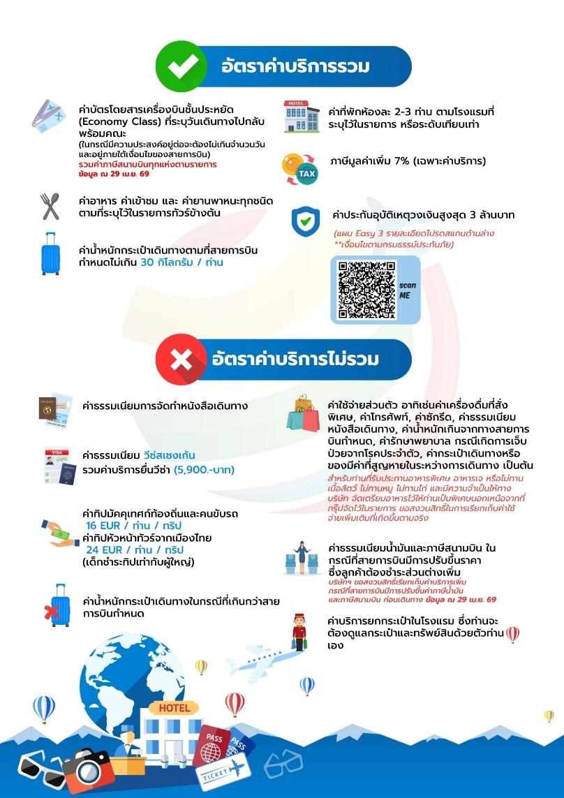




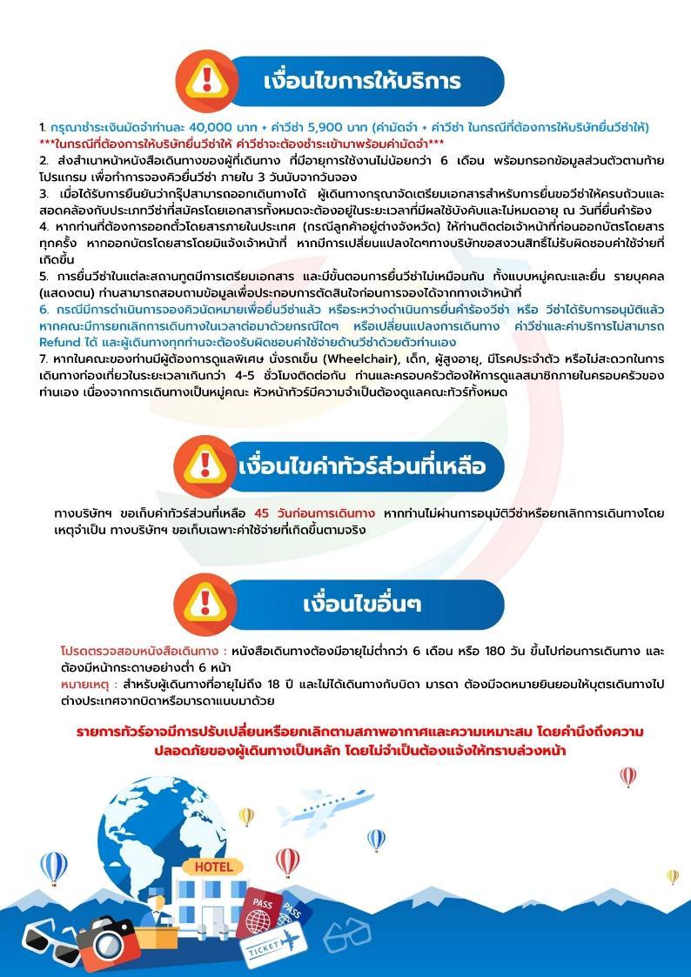

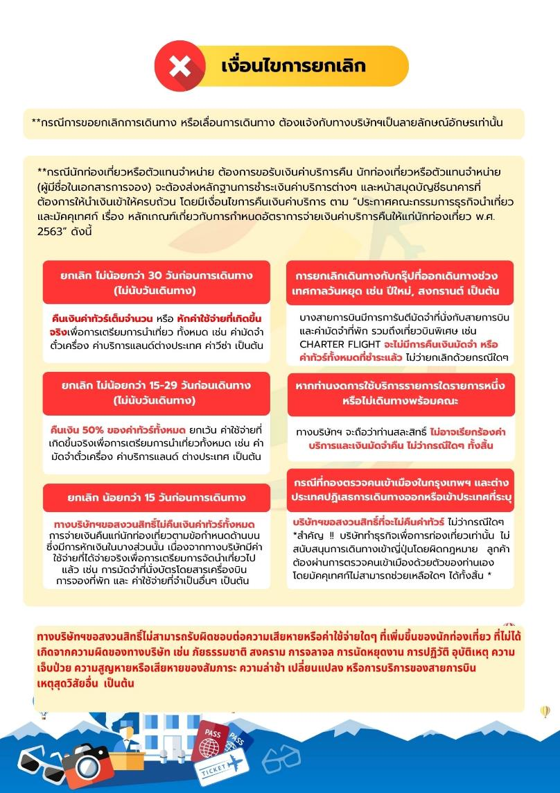





เอกสารประกอบการขอวีซ่าเชงเก้น (ออสเตรีย)
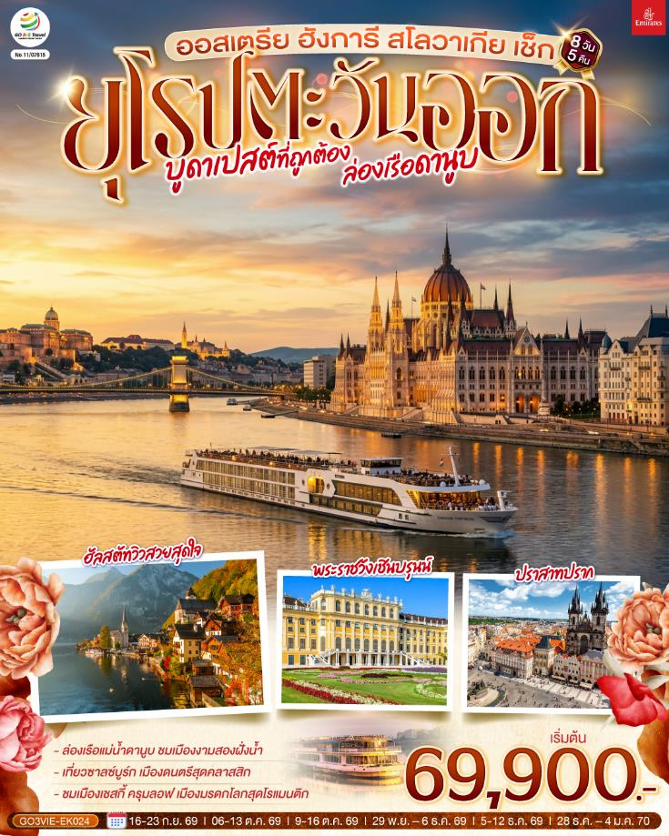
ทำการอนุมัติวีซ่าประมาณ 15 วันทำการ
ยื่นวีซ่าแสดงตนที่ศูนย์ยื่นวีซ่า VFS Global (จามจุรีสแควร์)
เอกสารกรุณาเตรียม 2 ชุด ยกเว้น เอกสารที่ออกจากทางราชการและทางธนาคารขอเป็นตัวจริง 1 ชุด และสำเนา 1 ชุด
ในวันยื่นวีซ่าหนังสือเดินทางต้องนำส่งเข้าสถานทูต
และระหว่างรอผลการอนุมัติวีซ่า ไม่สามารถดึงหนังสือเดินทางออกมาได้
**หากท่านเคยโดนปฏิเสธการขอวีซ่ามาก่อน กรุณาแจ้งเจ้าหน้าที่ทัวร์ให้รับทราบตั้งแต่ที่ท่านทำการจองทัวร์เข้ามา เพื่อทำการแก้ไขในการขอวีซ่าในครั้งนี้ มิฉะนั้นหากท่านไม่แจ้งให้ทราบ อาจจะมีผลเสียต่อการขอวีซ่าของท่านในครั้งนี้**
**ผู้เดินทางกรุณาอย่ายึดติดกับการยื่นขอวีซ่าในอดีต
เพราะสถานทูตมีการเปลี่ยนแปลงกฎและเอกสารการยื่นอยู่เรื่อย ๆ**
- หนังสือเดินทางประเทศไทย (Thailand Passport) หนังสือเดินทาง ต้องมีหน้าเหลือสำหรับประทับวีซ่าอย่างน้อย 2 หน้า อายุการใช้งานเหลือไม่น้อยกว่า 6 เดือน นับจากวันเดินทางกลับ และหนังสือเดินทางจะต้องไม่ชำรุด(หนังสือเดินทางเล่มเก่า กรุณานำมาประกอบการยื่นวีซ่าด้วย)
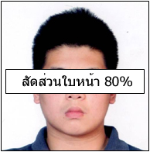
***ในกรณีที่ถือพาสปอร์ต สัญชาติไทย แต่พำนักอยู่ต่างประเทศ, ทำงานอยู่ต่างประเทศ หรือนักเรียน นักศึกษาศึกษาอยู่ต่างประเทศ กรุณาแจ้งเจ้าหน้าที่ของทางบริษัทให้ทราบทันที เพราะการยื่นขอวีซ่าจะมีเงื่อนไข และ ข้อกำหนดของทางสถานทูตต้องการเพิ่มเติม และ บางสถานทูตอาจไม่สามารถยื่นขอวีซ่าในประเทศไทยได้ ข้อกำหนดนี้รวมไปถึงผู้เดินทางที่ถือพาสปอร์ตต่างชาติด้วย***
จากหน้าผากถึงคาง 3ซม.

- รูปถ่าย รูปถ่ายสี หน้าตรงขนาด 1.5x2 นิ้ว ขนาดของใบหน้า จากหน้าผากถึงคาง 3 ซม. จำนวน 2 ใบ ถ่ายไม่เกิน 6 เดือน ห้ามสวมแว่นตา คอนแทคเลนส์ หรือเครื่องประดับ , เปิดผมให้เห็นหูทั้ง 2 ข้าง, ห้ามตกแต่งรูป, รูปไม่เลอะหมึก ไม่มีรอยแม็ก, ถ่ายจากร้านถ่ายรูปเท่านั้น

- หลักฐานการเงิน
3.1 กรณีผู้เดินทาง ออกค่าใช้จ่ายเอง ใช้ BANK CERTIFICATE และ BANK STATEMENT บัญชีออมทรัพย์ธรรมดาของธนาคารทั่วไป ส่วนตัวของผู้เดินทาง ย้อนหลัง 3 เดือนจนถึงเดือนปัจจุบันที่ยื่นวีซ่า รบกวนลูกค้าทำรายการเดินบัญชี โดยการฝากหรือถอนก่อน แล้วค่อยปรับยอดเงินในบัญชีภายใน 1 เดือน ก่อนยื่นวีซ่า และต้องสะกดชื่อ – สกุล ให้ตรงตามหน้าพาสปอร์ต โดยเอกสารทั้ง 2 อย่าง ต้องออกโดยธนาคารเท่านั้น และต้องมีตราประทับจากธนาคาร
3.2 กรณีผู้เดินทางไม่ได้ออกค่าใช้จ่ายเอง
3.2.1. ต้องทำ BANK GUARANTEE ที่ออกจากทางธนาคารเท่านั้น ฉบับภาษาอังกฤษ โดยระบุชื่อเจ้าของบัญชี (บุคคลที่ออกค่าใช้จ่าย) ต้องสะกดชื่อ – สกุล ให้ตรงตามหน้าพาสปอร์ต และบุคคลที่เจ้าของบัญชีออกค่าใช้จ่ายให้ (ผู้เดินทาง) ต้องสะกดชื่อ – สกุล ให้ตรงตามหน้าพาสปอร์ต ใช้ยื่นได้ไม่เกิน 1 เดือน หลังจากธนาคารออกให้
3.2.2. ใช้ BANK STATEMENT บัญชีออมทรัพย์ธรรมดาของธนาคารทั่วไป ส่วนตัวของผู้ที่ออกค่าใช้จ่ายให้ ย้อนหลัง 3 เดือนจนถึงเดือนปัจจุบันที่ยื่นวีซ่า รบกวนทำรายการเดินบัญชี โดยการฝากหรือถอนก่อน แล้วค่อยปรับยอดเงินในบัญชีภายใน 1 เดือน ก่อนยื่นวีซ่า และต้องสะกดชื่อ – สกุล ให้ตรงตามหน้าพาสปอร์ต
3.2.3. ต้องทำหนังสือรับรองค่าใช้จ่ายที่มีการชี้แจงความสัมพันธ์อีกหนึ่งฉบับ (Sponsor Letter) พร้อมเอกสารแสดงความสัมพันธ์ เช่น สูติบัตร ทะเบียนบ้าน ทะเบียนสมรส เป็นต้น
**สถานทูตไม่รับพิจารณาบัญชีติดลบ บัญชีฝากประจำ บัญชีกระแสรายวัน
บัญชีสหกรณ์ออมทรัพย์ พันธบัตร ตราสารหนี้ กองทุน และสลากออมสิน**
- หลักฐานการทำงาน
  - เจ้าของกิจการ หนังสือรับรองการจดทะเบียน(DBD)ที่มีชื่อของผู้เดินทางเป็นกรรมการหรือหุ้นส่วน อายุไม่เกิน 3 เดือน หรือ สำเนาใบทะเบียนการค้า(พค.0403)
  - กิจการไม่จดทะเบียน จดหมายชี้แจงการทำงาน พร้อมเอกสารประกอบ เช่น รูปถ่ายร้าน สัญญาเช่าที่ โฉนดที่ดิน เป็นตัน
  - เป็นพนักงาน หนังสือรับรองการทำงาน จากบริษัทฯ ระบุตำแหน่ง, เงินเดือน, วันเริ่มทำงาน
(ขอเป็นภาษาอังกฤษมีอายุ 1 เดือน ชื่อ-สกุลต้องตรงตามหน้าพาสปอร์ต
ใช้คำว่า “TO WHOM IT MAY CONCERN” แทนชื่อสถานทูตที่ยื่น)
4.4 นักเรียนหรือนักศึกษา ใช้หนังสือรับรองการเรียนที่ออกจากสถาบันที่กำลังศึกษาอยู่
(ขอเป็นภาษาอังกฤษมีอายุ 1 เดือน ชื่อ-สกุลต้องตรงตามหน้าพาสปอร์ต)
ใช้คำว่า “TO WHOM IT MAY CONCERN” แทนชื่อสถานทูตที่ยื่น)
- เอกสารส่วนตัว
-สำเนาทะเบียนบ้าน
-สูติบัตร(กรณีเด็กอายุต่ำกว่า 18 ปี)
-ทะเบียนสมรส/ทะเบียนหย่า/มรณะบัตร(ถ้ามี)
-ใบเปลี่ยนชื่อ-นามสกุล (ถ้ามีการเปลี่ยน)
- กรณีเด็กอายุไม่ถึง 18 ปี ไม่ได้เดินทางไปต่างประเทศพร้อมบิดา มารดา
-หากเด็กเดินทางไปกับบิดา จะต้องมีหนังสือยินยอมจากมารดา จากอำเภอต้นสังกัด (โดยบิดาจะต้องคัดหนังสือยินยอมระบุให้บุตรเดินทางไปต่างประเทศกับมารดา)พร้อมแนบสำเนาบัตรประชาชนหรือหน้าพาสปอร์ตมารดามาด้วย
-หากเด็กเดินทางกับมารดา จะต้องมีหนังสือยินยอมจากบิดา จากอำเภอต้นสังกัด (โดยบิดาจะต้องคัดหนังสือยินยอมระบุให้บุตรเดินทางไปต่างประเทศกับมารดา) พร้อมแนบสำเนาบัตรประชาชนหรือหน้าพาสปอร์ตบิดามาด้วย
-หากเด็กไม่ได้เดินทางพร้อมกับบิดาและมารดา ทั้งบิดาและมารดาจะต้องคัดหนังสือระบุยินยอมให้บุตรเดินทางไปต่างประเทศกับใคร มีความสัมพันธ์เป็นอะไรกันกับเด็ก จากอำเภอต้นสังกัด พร้อมแนบสำเนาบัตรประชาชนหรือหน้าพาสปอร์ตบิดาและมารดา
-กรณีเด็กที่บิดา-มารดาหย่าร้าง จะต้องแนบสำเนาใบหย่า และมีการสลักหลังโดยมีรายละเอียดว่าฝ่ายใดเป็นผู้มีอำนาจปกครองบุตรแต่เพียงผู้เดียว
-กรณีเด็กอายุต่ำกว่า 18 ปี บิดา-มารดาลงชื่อรับรองในแบบฟอร์มสมัครวีซ่า พร้อมเดินทางมากับบุตรที่ศูนย์รับยื่นด้วย ทั้งสองท่าน (เฉพาะคิวเดี่ยวเท่านั้น)
- ท่านไม่จำเป็นต้องเซ็น รับรองสำเนาถูกต้อง ให้ท่านเซ็นเฉพาะ แบบฟอร์มใบคำร้องขอวีซ่าเท่านั้น
เอกสารยื่นวีซ่าอาจมีการปรับเปลี่ยนและขออัพเดทเพิ่มเติมได้ทุกเวลา หากทางสถานทูตแจ้งขอเพิ่มเติม

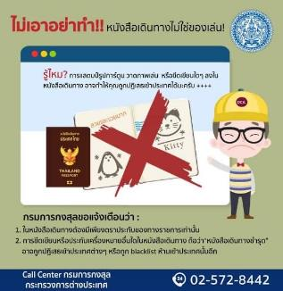

แบบฟอร์มสำหรับกรอกข้อมูลยื่นวีซ่าเชงเกนประเทศออสเตรีย
**หากท่านเคยโดนปฏิเสธการขอวีซ่ามาก่อน กรุณาแจ้งเจ้าหน้าที่ทัวร์ให้รับทราบตั้งแต่ที่ท่านทำการจองทัวร์เข้ามา เพื่อทำการแก้ไขในการขอวีซ่าในครั้งนี้ มิฉะนั้นหากท่านไม่แจ้งให้ทราบ อาจจะมีผลเสียต่อการขอวีซ่าของท่านในครั้งนี้**

(กรุณากรอกข้อมูลให้ครบถ้วนตามความเป็นจริง เนื่องจากจะมีผลต่อการพิจารณาวีซ่าของท่าน)

ชื่อ – นามสกุล ผู้เดินทาง [ภาษาไทย]…………………………………………………………………………..

1. นามสกุล [ภาษาอังกฤษ]…………………………………………………………………………….……...…
2. นามสกุลตอนเกิด [ภาษาอังกฤษ]…………………………………………………………………………….
3. ชื่อตัว [ภาษาอังกฤษ]………………………………………………………………………………….………
4. วัน /เดือน / ปี (ค.ศ.) เกิด……………………………………………………………………………………..
5. สถานที่เกิด (จังหวัด) ……………………………………………………………………………..……..……
6. ประเทศที่เกิด………………………………………………………………………………………………..…
7. สัญชาติปัจจุบัน .................................สัญชาติโดยกำเนิด หากต่างจากปัจจุบัน…………………………..
8. เพศ ชาย หญิง
9. สถานภาพ โสด แต่งงาน (จดทะเบียน) แต่งงาน (ไม่จดทะเบียน)
หย่า แยกกันอยู่ หม้าย
อื่นๆ (โปรดระบุ)…………….
10. ในกรณีเป็นผู้เยาว์ กรุณากรอก ชื่อตัว นามสกุล ที่อยู่(หากต่างจากผู้ขอ) และสัญชาติของผู้มีอำนาจปกครอง/ดูแลผู้เยาว์
………………………………………………………………………………………………………………
……………………………………………………………………………………………………………..
11. ที่อยู่ปัจจุบันของผู้ขอที่ติดต่อได้ (เช่น คอนโด ห้องเช่า หรือบ้าน)
…………………………………………………………………………………………………………….…………
………………………………………………………………………………รหัสไปรษณีย์………..……………
หมายเลขโทรศัพท์มือถือ...........................................อีเมล........................................
12. อาชีพปัจจุบัน(หากค้าขาย ให้ระบุด้วยว่าค้าขายอะไร เช่น ขายเสื้อผ้า ขายอาหาร เป็นต้น) ........................................................................................................

13. ชื่อบริษัทหรือร้านค้า ที่อยู่ หมายเลขโทรศัพท์ / สำหรับนักเรียน นักศึกษา กรุณากรอกชื่อ ที่อยู่ของสถาบันศึกษา
…………………………………………………………………………………………………………………
………………………………………………………………………………………รหัสไปรษณีย์………………
หมายเลขโทรศัพท์ที่ทำงาน...........................................
14. วีซ่าเชงเกนที่เคยได้รับในระยะเวลา 5 ปีที่ผ่านมา
ไม่เคย
เคยได้ ใช้ได้ตั้งแต่วันที่...................................... ถึงวันที่.........................................
15. เคยถูกพิมพ์ลายนิ้วมือเพื่อการขอวีซ่าเชงเก้นก่อนหน้านี้
ไม่เคย เคย (กรุณาระบุวันที่ หากทราบ)................................................
**กรณีลูกค้าเคยมีวีซ่าเชงเกน รบกวนท่านถ่ายสำเนาหน้าวีซ่าเชงเกนแนบมาด้วย**
16. ท่านเคยถูกปฏิเสธวีซ่าหรือไม่
ไม่เคย เคย (เหตุผลในการปฏิเสธ)................................................
17. ความรับผิดชอบค่าใช้จ่ายในการดำรงชีพระหว่างการเดินทางและพำนักอยู่ของผู้ร้องขอ
ตัวผู้ขอวีซ่าเอง มีผู้อื่นออกให้(ญาติ/บริษัท/องค์กร)
กรุณาระบุชื่อ.................................................
สิ่งที่ช่วยในการดำรงชีพ …………………………………………………..….
เงินสด สิ่งที่ช่วยในการดำรงชีพ
เช็คเดินทาง เงินสด
บัตรเครดิต ที่พักที่มีผู้จัดหาให้
ชำระค่าที่พักล่วงหน้าแล้ว ค่าใช้จ่ายทั้งหมดระหว่างพำนักมีผู้ออกให้
ชำระค่าพาหนะล่วงหน้าแล้ว ชำระค่าพาหนะล่วงหน้าแล้ว
อื่นๆ (โปรดระบุ) อื่นๆ (โปรดระบุ)

************************************************
หมายเหตุ การอนุมัติวีซ่าเป็นดุลพินิจของทางสถานทูต ทางบริษัทไม่มีส่วนเกี่ยวข้องใดๆทั้งสิ้น ทั้งนี้บริษัทเป็นเพียงตัวกลางและคอยบริการอำนวยความสะดวกให้แก่ผู้เดินทางเท่านั้น

